# 课程介绍

课程名称：

Kafka技术增强

注：学习本课程请先学习Kafka基础

课程目标：

通过本模块的学习，能够掌握Storm底层的通信机制、消息容错机制、storm目录树及任务提交流程。

课程大纲：

# 课程内容

## 1、Redis概述

* Redis是一个开源，先进的key-value存储，并用于构建高性能，可扩展的应用程序的完美解决方案。
* Redis从它的许多竞争继承来的三个主要特点：
* Redis数据库完全在内存中，使用磁盘仅用于持久性。
* 相比许多键值数据存储，Redis拥有一套较为丰富的数据类型。String，List,set,map,sortSet
* Redis可以将数据复制到任意数量的从服务器。

## 2、Redis 优势

* 异常快速：Redis的速度非常快，每秒能执行约11万集合，每秒约81000+条记录。
* 支持丰富的数据类型：Redis支持字符串、列表、集合、有序集合散列数据类型，这使得它非常容易解决各种各样的问题。
* **操作都是原子性：所有Redis操作是原子的，这保证了如果两个客户端同时访问的Redis服务器将获得更新后的值。----计数器**
* 多功能实用工具：Redis是一个多实用的工具，可以在多个用例如缓存，消息，队列使用(Redis原生支持发布/订阅)，任何短暂的数据，应用程序，如Web应用程序会话，网页命中计数等。

## 3、Redis安装部署

### 3.1、Redis下载、编译、安装

* 下载redis3.0.5

wget http://download.redis.io/releases/redis-3.0.5.tar.gz

* 解压文件，并创建软件连接

tar -zxvf redis-3.0.5.tar.gz -C /export/servers/

ln –s redis-3.0.5/ redis

* 编译redis源码

cd /export/servers/redis

make（先安装gcc）

* 将编译后的可执行文件安装到/user/local/redis

make PREFIX=/usr/local/redis install

### 3.2、启动Redis

* **启动方式一：Redis前台默认启动**

进入redis安装目录，并启动Redis服务

cd /usr/local/redis/bin/

./redis-server

* **启动方式二：Redis使用配置文件启动**

拷贝源码中的redis.conf文件到redis的安装目录

cp /export/servers/redis/redis.conf /usr/local/redis/

修改redis.conf的属性

daemonize no 🡺 daemonize yes

启动redis服务

cd /usr/local/redis

bin/redis-server ./redis.conf

### 3.3、日志文件及持久化文件配置

* 修改生成默认日志文件位置

logfile "/usr/local/redis/logs/redis.log"

* 配置持久化文件存放位置

dir /usr/local/redis/data/redisData

### 3.4、Redis客户端使用

<dependency>

<groupId>redis.clients</groupId>

<artifactId>jedis</artifactId>

<version>2.8.0</version>

</dependency>

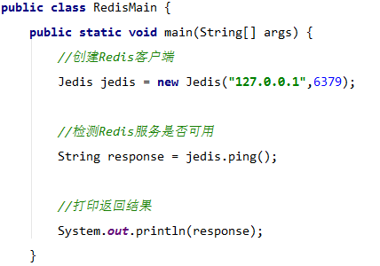

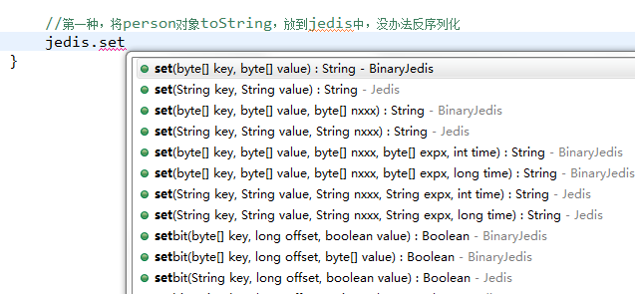

## 4、Redis持久化

有两种持久化方案：RDB和AOF

1. RDB方式按照一定的时间间隔对数据集创建基于时间点的快照。

2）AOF方式记录Server收到的写操作到日志文件，在Server重启时通过回放这些写操作来重建数据集。该方式类似于MySQL中基于语句格式的binlog。当日志变大时Redis可在后台重写日志。

* AOF持久化配置

1）修改redis.config配置文件，找到appendonly。默认是appendonly no。改成appendonly yes

2）再找到appendfsync 。默认是 appendfsync everysec

appendfsync always

  #每次收到写命令就立即强制写入磁盘，最慢的，但是保证完全的持久化，不推荐使用

appendfsync everysec

 #每秒钟强制写入磁盘一次，在性能和持久化方面做了很好的折中，推荐

appendfsync no

#完全依赖os，性能最好,持久化没保证

* RDB持久化配置

默认情况下，Redis保存数据集快照到磁盘，名为dump.rdb的二进制文件。可以设置让Redis在N秒内至少有M次数据集改动时保存数据集，或者你也可以手动调用SAVE或者BGSAVE命令。   
例如，这个配置会让Redis在每个60秒内至少有1000次键改动时自动转储数据集到磁盘

save 60 1000

## 5、Redis数据结构

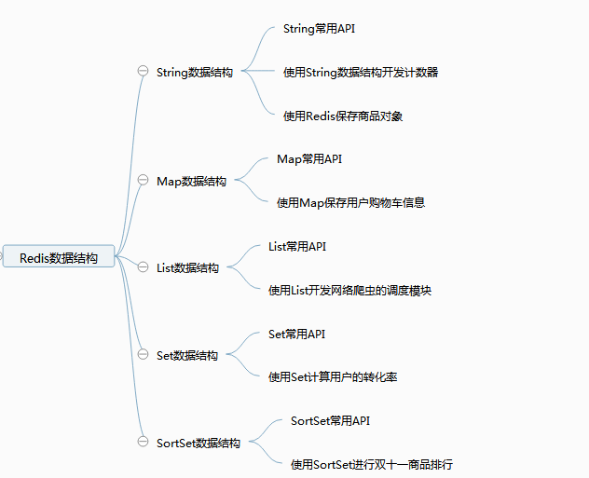

见代码